Razred: 7. C
Datum: 20. 1. 2021
Snov: Stara Grčija
Pripomočki: zvezek, delovni zvezek (83-87)

Zoom povezava:
https://arnes-si.zoom.us/j/92204640472?pwd=QlBqTGs2OWVLQWRNalRybFlXUko3UT09

Meeting ID: 922 0464 0472
Passcode: 012866

Pozdravljeni, dragi 7. C!

Danes bomo spoznali 2. del snovi o GRŠKO-PERZIJSKIH VOJNAH!
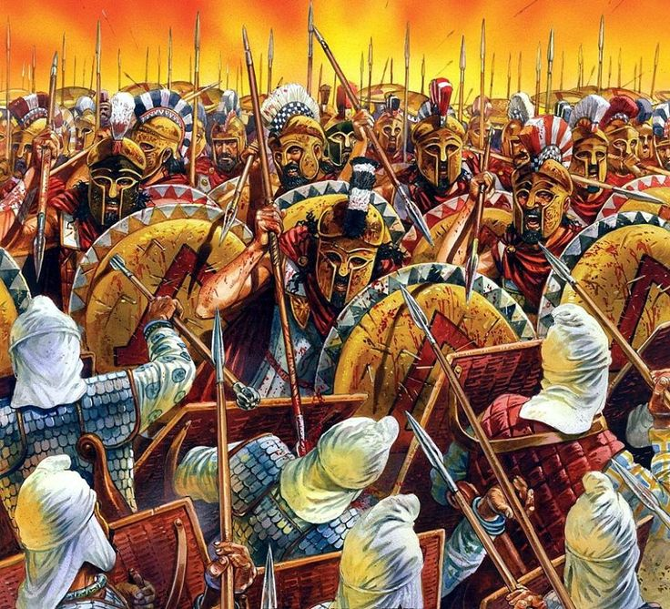

Lep dan! Učitelj Ivan

